GUIA DE TRABAJO ARTES VISUALES
Nombre: | Curso: 6°A | Fecha: semana N° 7

Objetivo (s): OA2 Aplicar y combinar elementos del lenguaje visual (incluidos los de los niveles anteriores) en trabajos de arte y diseños con diferentes propósitos expresivos y creativos: › color (gamas y contrastes) › volumen (lleno y vacío)
Contenidos: colores
Objetivo de la semana: Crear comic aplicando técnica con lápices de colores demostrando su expresión artística.
Habilidad: Crear

¿Qué necesito saber?
Para comenzar necesitas saber de qué se trata la habilidad de crear y qué entendemos por colores.
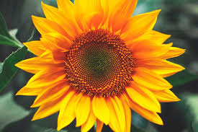

¿Qué es crear?

Producir algo, a partir de sus propias capacidades.

Ejemplo: Tengo que crear un auto con un cilindro de papel higiénico.

Entendemos por: COMIC
“figuración narrativa”, la cual mezcla texto e imagen.
Hola amigos de sexto!!

Estructura del COMIC
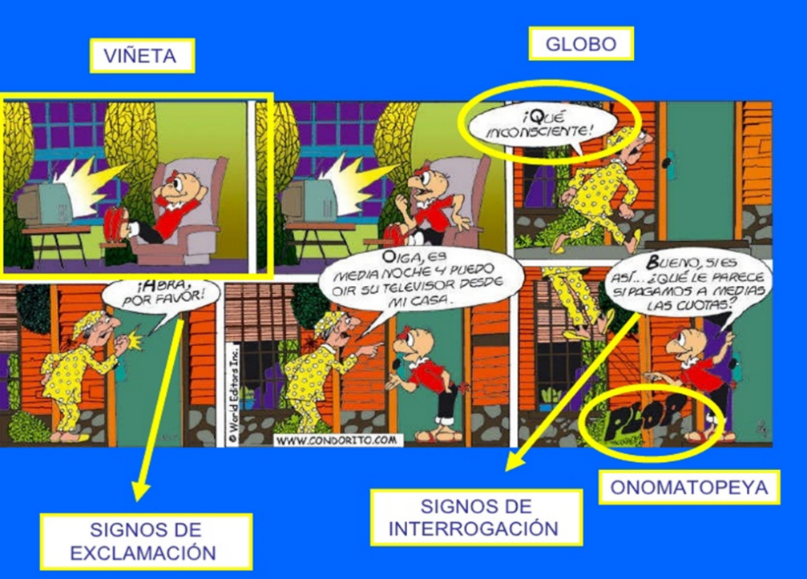

Características del comic:
a.- VIÑETAS: Son cuadros con imágenes y/o textos:

VIÑETAS 1 VIÑETAS 2 VIÑETAS 3

B.-ONOMATOPEYAS: Son palabras que imitan sonidos.
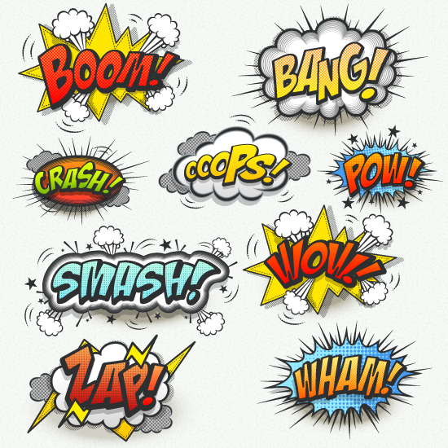

C.- GLOBOS: Son espacios destinados al texto
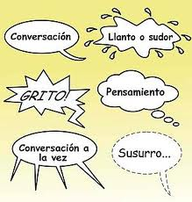

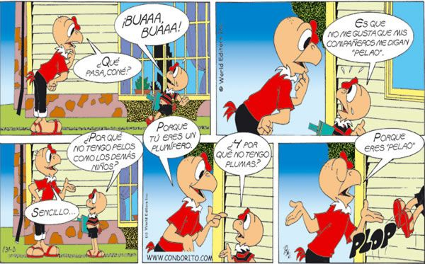

AHORA APLICAR LO QUE APRENDIERON

INSTRUCCIONES:

a.- Crear un comic en una hoja de block o en tu cuaderno

b.- Elige tú el tema del comic

c.- Ponle un título al inicio del comic.

d.- Utiliza 6 viñetas.

e.- Utilizar todas las características del comic.

f.- Pintar los dibujos.

g.- Diálogos deben ser legibles y sin errores ortográficos.

AUTOEVALUACION

¿Tuviste alguna dificultad para crear comic? Si es así, ¿cómo la puedes superar?

________________________________________________________________________________________________________________________________________________________________________________________________________________________________________________________________________

